网络安全技术基础实验报告

年 月 日

实验名称： 实验7 数字签名 班级： 软件工程2003

姓名： 徐彬涵 学号： 32001272 同组人：

指导教师评定：

**一、实验目的和要求**

了解数字签名的概念和应用。

**二、实验内容**

实践Adobe Acrobat Professional的数字签名功能。

**三、实验步骤：**

1. 创建数字身份证书；

新建策略

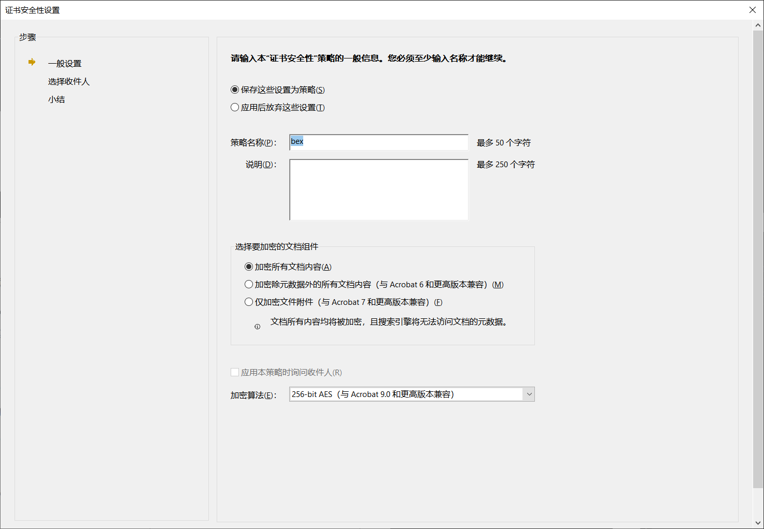

填写身份信息

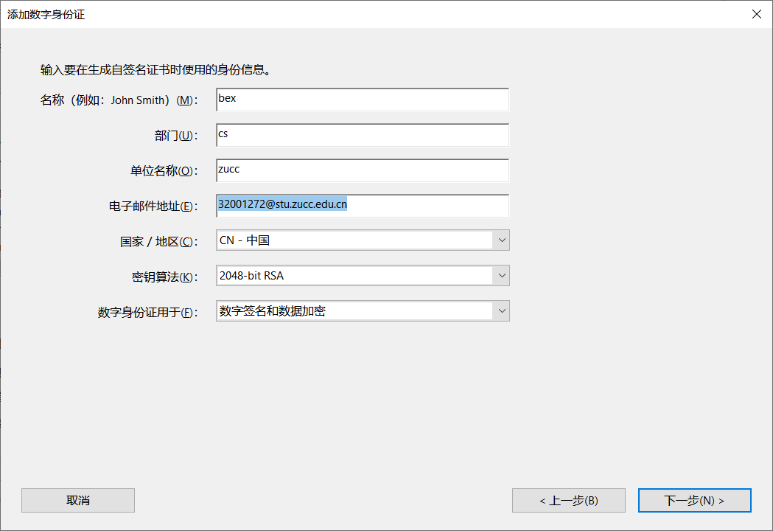

创建成功

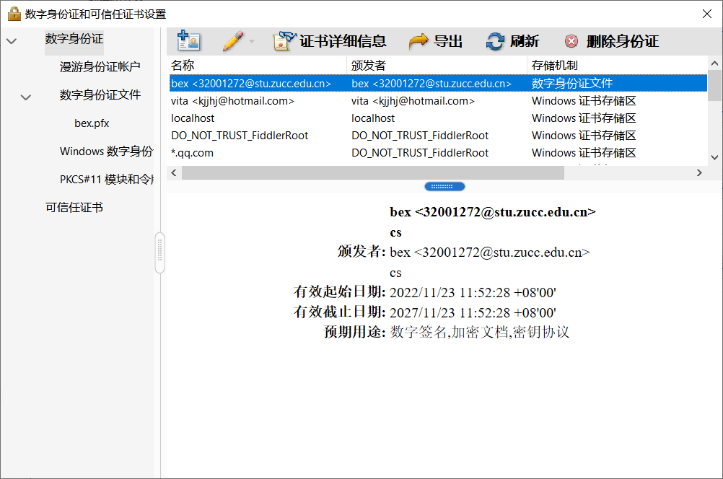

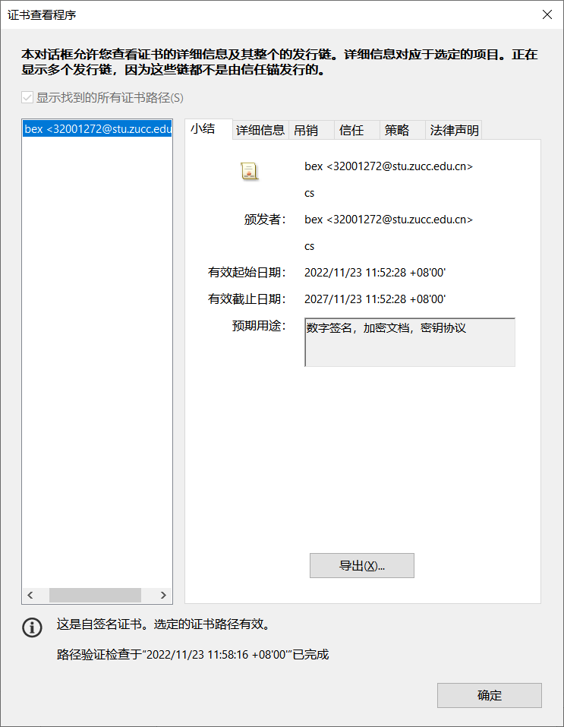

1. 发送签名文件及授权；

导出fdf签名文件



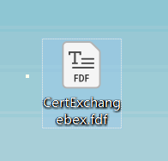

1. 接收导入授权证书。

